Tisková zpráva V Praze, 9. srpna 2023

61. Newyorský filmový festival představil hlavní program, nechybí v něm film s českou stopou,
Hranice
Společnost Film at Lincoln Center, která každoročně newyorský festival pořádá, v úterý oznámila svůj hlavní program. Tvoří ho 32 filmů z 18 zemí světa. Mezi filmy, které byly do programu zařazeny, patří i film v české koprodukci Hranice. Na nejnovějším počinu Agnieszky Holland spolupracoval český producentský tým, který s ní v minulosti vytvořil oceňovaný film Šarlatán, společně také připravují snímek o Franzi Kafkovi.
Pro tvůrce, producenty a koproducenty, je to po zařazení snímku do hlavní soutěže MFF v Benátkách, další úspěch. Hranice je fiktivním příběhem, založeným na skutečných událostech, které se dějí přímo vedle nás a prolínají se v něm tři pohledy – perspektiva uprchlíků, polských aktivistů a pohraničníků. Snímek je neuvěřitelně silným a emotivním příběhem o lidech prožívajících hraniční situace. „Je to evropský příběh,“ říká režisérka třikrát nominovaná na Oscara.
Režisérka a scenáristka narozená ve Varšavě natáčí po celém světě, s Čechy ale cítí silnou vazbu a to nejen díky svému studiu na FAMU, ale právě i díky českým koproducentům a partnerům. Koproducentem Hranice je česká produkční společnost Marlene Film Production producentky Šárky Cimbalové, se kterou Holland vytvořila již několikátý projekt. Hranici podpořil Státní fond kinematografie, dalším koproducentem je i Česká televize. Kromě ČR a Polska je již nyní potvrzeno uvedení filmu v dalších 20 zemích. Distributorem snímku v ČR je BIOSCOP, termín české premiéry je stanoven na 19. října 2023.
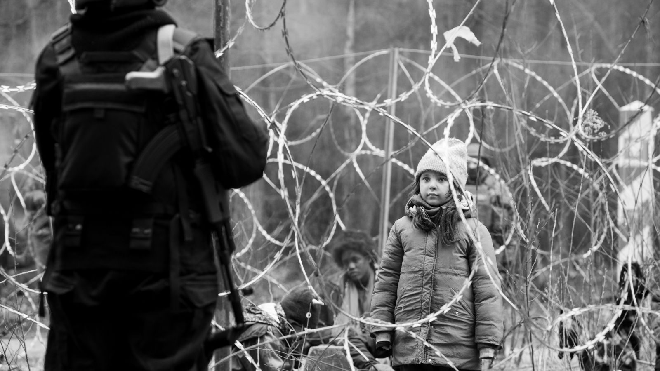
Synopse: Psycholožka Julia (Maja Ostaszewska) se po přestěhování do Suwalského kraje stává nedobrovolnou svědkyní a účastnicí dramatických událostí na polsko-běloruské hranici. Rozhodne se vzdát se svého pohodlného života a přidá se ke skupině aktivistů, kteří poskytují pomoc uprchlíkům. Současně s tím jsou syrská rodina prchající před občanskou válkou a její doprovod, učitelka z Afghánistánu, podvedeni Bělorusy a násilně převezeni do uprchlického tábora nedaleko hranic s Polskem. V Polsku se jejich osud protne s osudem Juliiným a mladého pohraničníka Jana (Tomasz Włosok). Události, které je potkají, navždy změní život nejen jim, ale i dalším migrantům a aktivistům zapojeným do jejich příběhu.

Distribuční název ČR: Hranice
Žánr: drama
Výroba: Polsko, Česká republika, Francie, Belgie
Režie: Agnieszka Holland
Producenti: Marcin Wierzchoslawski, Agnieszka Holland, Fred Bernstein
Scénář: Maciej Pisuk, Gabriela Łazarkiewicz-Sieczko, Agnieszka Holland
Kamera: Tomasz Naumiuk
Koproducenti: Šárka Cimbalová, Maria Blicharska, Damien Mc Donald, Diana Elbaum, David Ragonig
Produkce: Metro Films (Polsko), Marlene Film Production (Česká republika), Blick
Productions (Francie), Beluga Tree (Belgie)
Výkonní producenti: Mike Downey, Jeff Field, Daniel Bergmann
Hrají: Jalal Altawil, Maja Ostaszewska, Tomasz Włosok, Behi Djanati Atai, Mohamad Al Rashi, Po Dalia Joqascape, Dalia Naous, Joely Mbundu, Piotr Stramowski, Marta Stalmierska, Agata Kulesza, Maciej Stuhr, Magdalena Popławska

Kontakt pro média
Zuzana Janák
email: janakovaz@gmail.com
+420 724 577 576

Producentka
Šárka Cimbalová
Marlene Film Productions
email: sarkacimbalova@gmail.com

Distributor
Andrea Metcalfe
BIOSCOP
email: andrea.metcalfe@aqs.cz

Marlene Film Production s. r. o., Kaprova 52/6, 110 00 Praha 1, IČO: 031 07 647, www.marlenefilmproduction.com

